北一女中111年第二學期性別平等教育成果
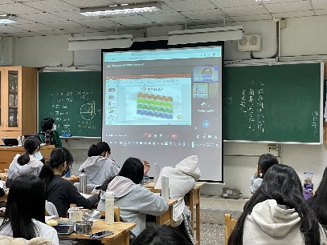 | 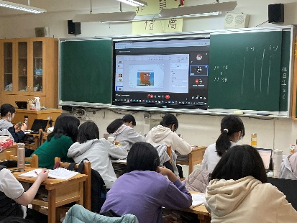
111.2.16【性騷擾防治宣導】人身安全教育─進行校園內易發生性騷擾之樣態介紹及預防說明。 | 111.2.16【性騷擾防治宣導】法治教育宣導─針對同儕/情感相處、衝突處理技巧和相關法治教育進行說明。
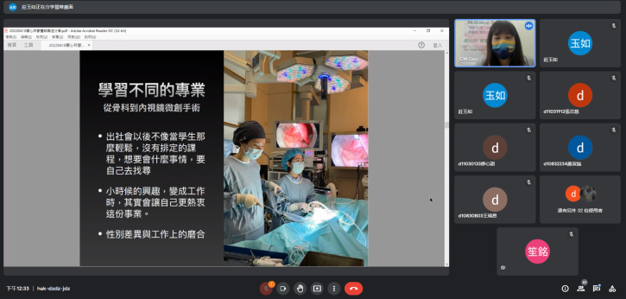 | 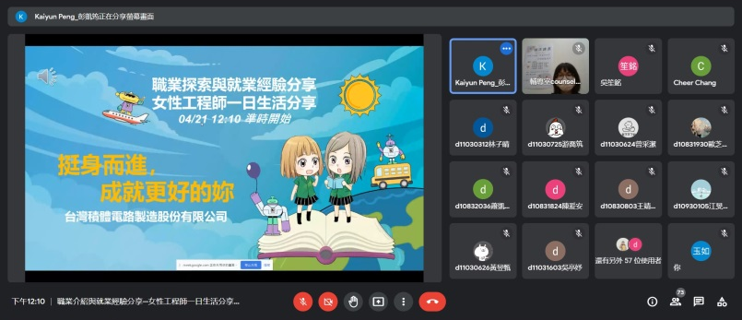
111.4.18【女性生涯故事分享】興趣可以當工作嗎？-獸醫師之職涯分享─不因性別侷限職業發展，提及獸醫生所需特質「細心、耐心」、鼓勵與會學生多自我探索。 | 111.4.21【女性生涯故事分享】女性工程師一日生活分享─不因性別侷限職業發展，提及工程師所需特質與能力；「勇於接受挑戰，時間管理與情緒調節能力佳」者選擇工程師之職業。
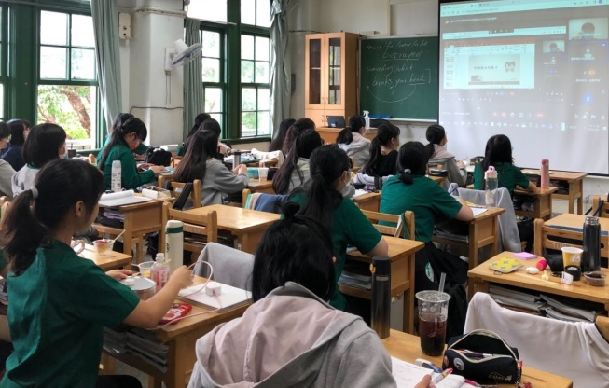
111.5.6【性騷擾防治宣導之強化宣導】人身安全宣導─認識「五不四要」/防治數位性別暴力事件

